Actividad práctica

PONDERACIÓN: 0.5 pt
Tiempo estimado: 17 min
Universidad San Carlos de Guatemala
Facultad de Ingeniería.
Escuela de Ingeniería en Ciencias y Sistemas

MARCO FORMATIVO

Valores
Nombre del valor | ¿Cómo se aplica en tu laboratorio?
Compromiso con la seguridad | Los protocolos de alta disponibilidad (HSRP, VRRP, GLBP) y las ACLs/firewalls requieren compromiso para asegurar redes estables y seguras.

Competencia(s)
Indique la competencia general del curso y la competencia específica trabajada en esta actividad.
Tipo de Competencia
Competencia General | El estudiante será capaz de diseñar, implementar y evaluar redes de computadoras a nivel de las capas física, de enlace de datos y de red del modelo OSI aplicando conocimientos de cableado estructurado, direccionamiento IP, segmentación con VLANs y enrutamiento, para garantizar la conectividad, el rendimiento y la solución de problemas en entornos profesionales.
Competencia Específica | El estudiante es capaz de diseñar y configurar una topología de red con subredes y enrutamiento estático/dinámico que cumpla con requerimientos de eficiencia, redundancia y seguridad.

Objetivo SMART
SMART | Definición | Objetivo redactado
Específico (¿Qué?) | El objetivo es concreto y tangible. | Configurar una red segmentada con VLANs, Inter-VLAN Routing, HSRP y ACLs para garantizar redundancia, seguridad y disponibilidad de los servicios de red.
Medible (¿Cuánto?) | El objetivo tiene una medida objetiva de éxito. | Lograr una conectividad funcional entre todas las VLANs y cumplir con las políticas de acceso definidas, verificadas mediante pruebas ICMP.
Alcanzable (¿Cómo?) | El objetivo debe ser posible con los recursos disponibles. | Utilizando Cisco Packet Tracer y los comandos vistos en clase para routers, switches y ACLs.
Realista (¿Para qué?) | El objetivo contribuye a metas más amplias. | Desarrollar competencias prácticas en alta disponibilidad, segmentación y control de tráfico, fundamentales en redes empresariales reales.
A Tiempo (¿Cuándo?) | El objetivo tiene fecha límite o mejor aún un cronograma de hitos de progreso | Cumplir la entrega de la práctica con documentación y capturas antes de finalizar la Semana 11.

Actividad a desarrollar

Herramientas
Cisco Packet Tracer

Descripción de la actividad
En Packet Tracer diseña la siguiente red donde XX son los 2 últimos dígitos del carnet:
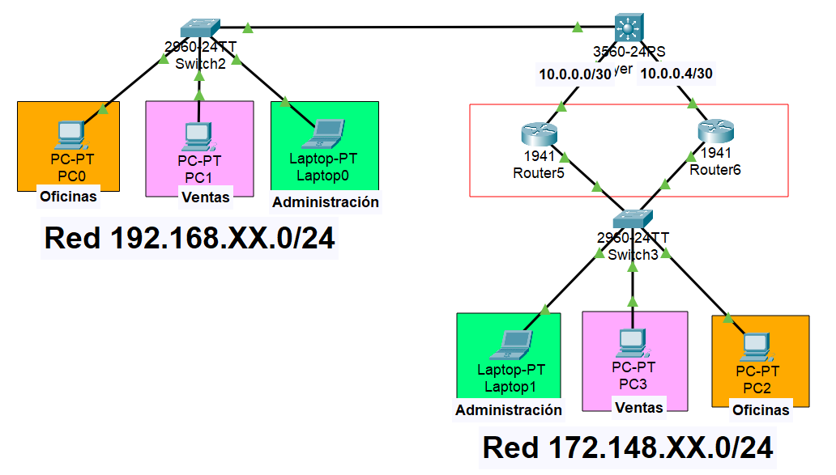
- Crea al menos 3 VLANs:
  - VLAN 10: Administración
  - VLAN 20: Oficinas
  - VLAN 30: Ventas
- Configura Inter-VLAN Routing utilizando subinterfaces en los routers.
- Configura HSRP entre los dos routers (Router 5 como principal, Router 6 como respaldo).
- Aplica ACL extendidas para:
  - Permitir tráfico ICMP entre Oficinas y Administración
  - Permitir tráfico ICMP entre Ventas y Administración
  - Denegar tráfico ICMP entre Oficinas y Ventas
- Documentar los comandos usados para configurar HSRP y listas de acceso(ACL), adjuntar capturas de funcionamiento en pdf con el nombre [Redes1]Semana11.pdf

Condiciones:
- El diseño debe incluir routers, switches y PCs organizados lógicamente.
- Se evaluará la correcta configuración, documentación y pruebas de conectividad.
- Tiempo estimado: 2 horas.

Material de apoyo (referencias)
- Repositorio de clase
- Presntación semanal

Rúbrica de Calificación

Requisitos para optar a la calificación
La actividad debe realizarse y ser entregada durante el periodo de clase.

Detalle de la Calificación
Establecer de una forma clara los aspectos que se calificarán

Criterio | Descripción | Puntos Máximos
Topología funcional | Diseño lógico con switches, routers y PCs organizados correctamente | 20
Configuración de VLANs | Creación de VLANs | 10
Implementación de HSRP | Routers configurados con IP virtual, prioridad y preempt | 20
Inter-VLAN Routing | Subinterfaces configuradas correctamente y con conectividad funcional | 20
ACL aplicada correctamente | Reglas de acceso que cumplan las políticas dadas | 20
Documentación | Capturas de pantalla, comandos usados y explicación breve de HSRP y ACL | 10
 | Total | 100

